**Описание педагогического опыта**

**Воспитателя МБДОУ № 263 Челеевой Натальи Андреевны**

**Тема: «Формирование безопасного поведения на дороге у детей дошкольного возраста по средствам интерактивно информационных форм».**

**Цель:** Закрепление знаний и пропаганда основ безопасного поведения на дороге в процессе игровой деятельности.

**Задачи:**

1. Закрепить знания детей о правилах дорожного движения, дорожных знаках.

2. Формировать правильное поведение на улицах и дорогах.

3. Воспитывать внимание, сосредоточенность.

4. Развивать коммуникативные навыки, творческие способности, логику, мышление.

**Актуальность.**

Учитывая, что участниками дорожного движения дети становятся намного раньше, чем учениками школы, необходимо целенаправленно организовать работу по подготовке детей к безопасному поведению на дорогах, начиная с дошкольного возраста. Именно в этом возрасте закладывается фундамент жизненных ориентировок в окружающем, и все, что ребенок усвоит в детском саду, прочно останется у него навсегда.

**Практическая значимость.**

Избежать опасности можно лишь обучая детей Правилам дорожного движения с дошкольного возраста, воспитывая грамотных пешеходов. Знакомить детей с правилами дорожного движения, формировать у них навыки правильного поведения на дороге необходимо с самого раннего возраста, так как знания, полученные в детстве, наиболее прочные. Правила, усвоенные ребенком, впоследствии становятся нормой поведения, а их соблюдение потребностью взрослого человека. Необходима повседневная тренировка движений, внимания ребенка в сочетании с постоянным личным примером родителей.

**Новизна** использования интерактивных игр в работе с детьми, по данной проблеме, заключается в том, что в компьютерном изображении - изучение ПДД будет эффективнее, чем традиционный подход, где использовались только лишь иллюстрации. Ведь с помощью компьютерных технологий: графики и звука светофор и специальные машины “оживают”, они могут сигналить, мигать, разговаривать, а также они помогают формировать память, внимание, восприятие, воображение. Для большей эффективности усвоения знаний по ПДД воспитанниками, каждая интерактивная игра, построена с учетом возрастных особенностей дошкольников.

**Деятельность по реализации опыта.**

Дети – это самое ценное и дорогое, что есть в жизни каждого человека. Статистика утверждает, что очень часто причиной дорожно-транспортных происшествий являются именно дети. Они ещё не умеют в должной степени управлять своим поведением, у них не выработалась способность предвидеть возможную опасность в быстро меняющейся дорожной обстановке.

Профилактика дорожно-транспортного травматизма остается приоритетной проблемой общества, требующей решения, при всеобщем участии, и самыми эффективными методами.

Начиная свою работу еще в подготовительной группе, делала акцент на безопасность детей в быту, так как большинство воспитанников моей группы пойдут в школы, которые находятся вблизи с проезжей частью. Поэтому необходимо было сформировать у них первичные представления основ безопасности на улице города.

На первый взгляд научить ребенка правильно вести себя на дороге легко. Выучил с ним правила дорожного движения и все, нет проблем. Но на самом деле это вовсе не так, потому что мы взрослые, каждый день, на глазах детей нарушаем эти правила, тем самым ставим перед ребенком неразрешимую задачу: Как правильно? Как говорят или как делают?

Подрастающее поколение живет в мире электронной культуры. Их мир игры, это компьютерные игры, электронные игрушки, игровые приставки, телефоны с яркими манящими экранами.

В работе с детьми по ознакомлению или закреплению основ ПДД использую интерактивные игры, созданные в Power Point. Данные игры красочны и динамичны и являются хорошими помощниками при проведении непосредственно образовательной деятельности. Благодаря смене изображений, возникновению или исчезновению картинок, внимание детей удерживается дольше, а это в свою очередь влияет на положительную динамику в развитие детей.

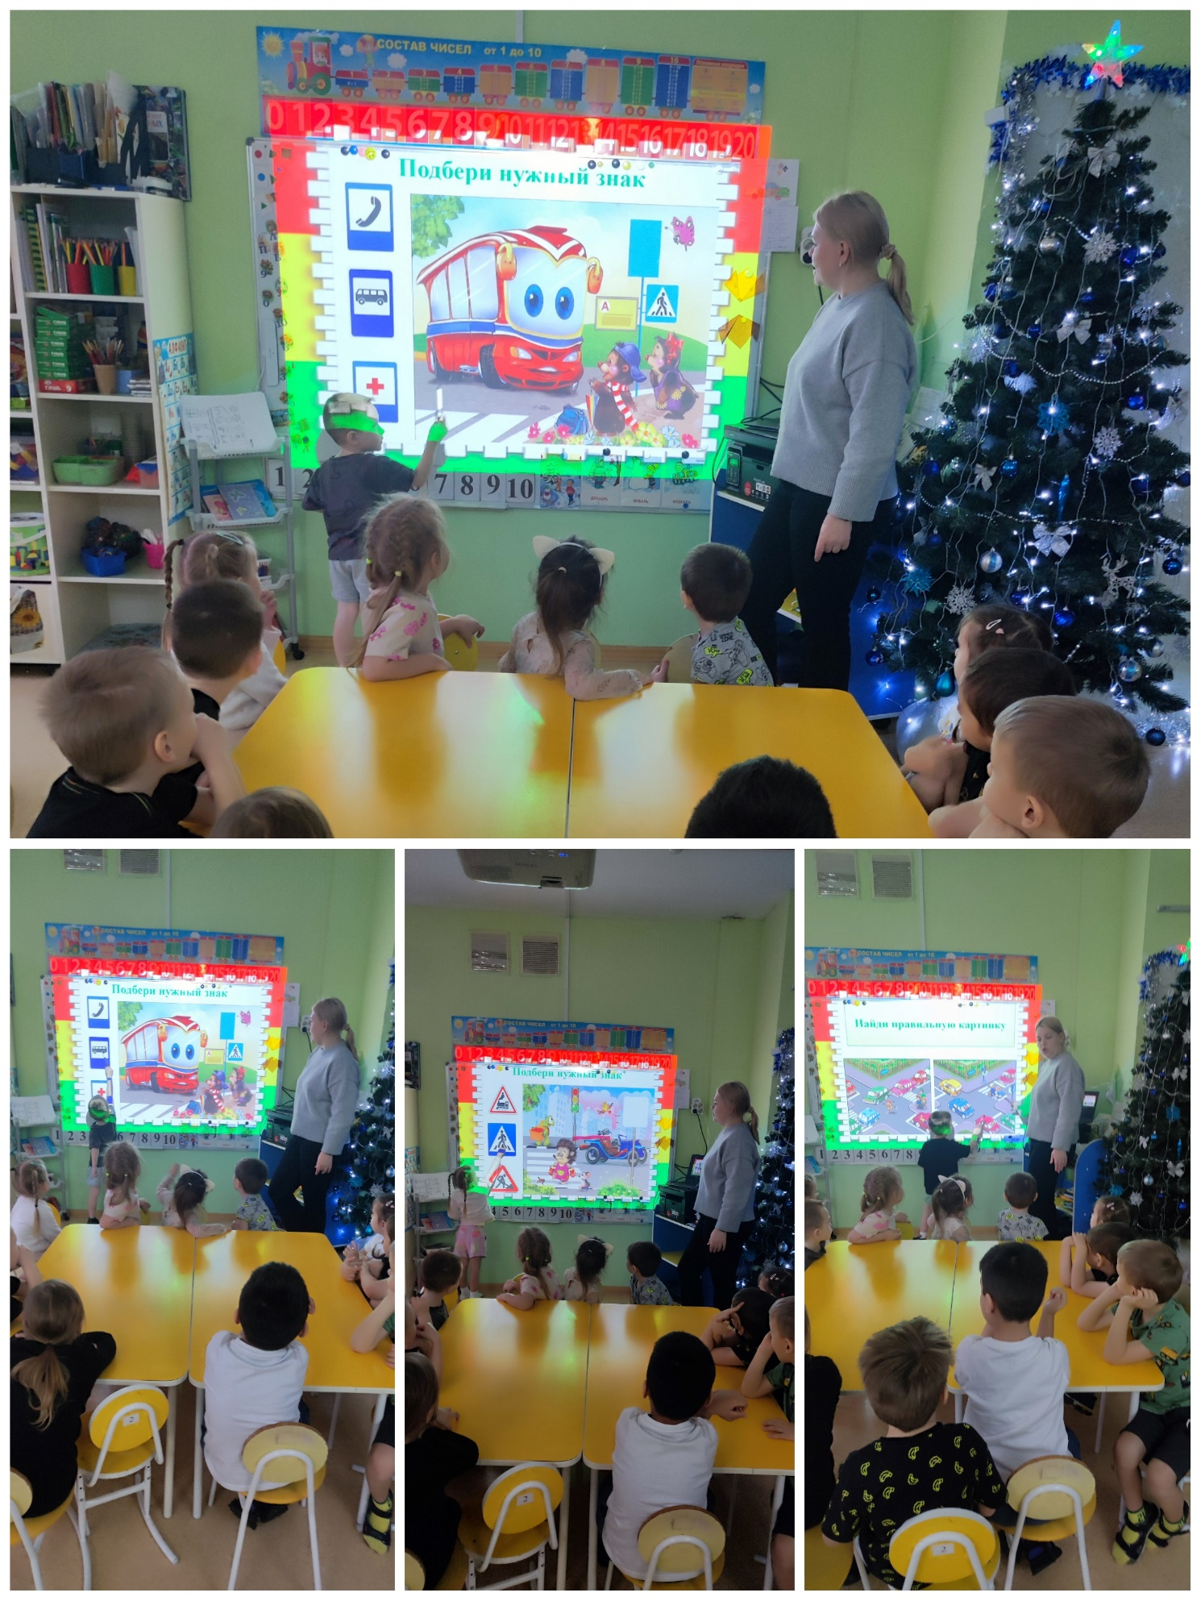

Мои игры состоят из красочных анимированных слайдов, которые включают в себя занимательные вопросы, красочные картинки. Представленный материал будет прекрасным помощником при проведении занятий, бесед по изучению ПДД. В данные игры можно играть как индивидуально, так и с группой детей.

<https://ds263-krasnoyarsk-r04.gosweb.gosuslugi.ru/svedeniya-ob-obrazovatelnoy-organizatsii/professionalnyy-konkurs-vospitatel-goda-goroda-krasnoyarska/metodicheskie-razrabotki/>

Созданные игры нацелены на систематизацию знаний детей о правилах дорожного движения, о дорожных знаках, видах транспорта, формирование знаний детей об участниках дорожного движения. Благодаря смене изображений возникновению и исчезновению картинок, внимание детей удерживается дольше, а это в свою очередь влияет на положительную динамику в развитии детей. Компьютерные интерактивные игры способны оживить деятельность детей за счет новизны, реалистичности изображения, поэтому они становятся не просто наблюдателями, но и активными участниками процесса познания.

Для решения данных задач я наметила для себя следующие этапы работы.

**1. Подготовительный этап**

На этом этапе я изучила методическую литературу.

**2 этап (реализация проекта)**

Продумала и реализовала интерактивные инновационные работы с детьми, родителями, и социумом.

С детьми – акцию «Письмо водителю», <https://ds263-krasnoyarsk-r04.gosweb.gosuslugi.ru/netcat_files/userfiles/Aktsiya_Pismo_voditelyu.docx>

игры-путешествия.

<https://ds263-krasnoyarsk-r04.gosweb.gosuslugi.ru/netcat_files/userfiles/Stsenariy_kvest_-igry_Puteshestvie_v_strane_Dorozhnogo_Dvizheniya.docx>

С родителями – «Круглый стол», совместная игра «Счастливый случай»,

<https://ds263-krasnoyarsk-r04.gosweb.gosuslugi.ru/netcat_files/userfiles/Kruglyy_stl_s_roditelyami_Schastlivyy_sluchay.docx>

Для лучшего усвоения детьми правил безопасного поведения на улице, было предложено родителям с ребёнком составить план- схему своей улицы и зарисовать план «дом-школа- дом».

Со специалистами – Дискуссия на тему «Учим детей ПДД», «Почему дети попадают в ДТП?».

<https://ds263-krasnoyarsk-r04.gosweb.gosuslugi.ru/netcat_files/userfiles/Diskussiya_dlya_pedagogov_Uchim_detey_PDD.docx>

Хочу познакомить вас с более интересными инновационными мероприятиями.

1. Акция « Письмо водителю»

Дети совместно с воспитателем вручали письма с пожеланиями для родителей-водителей. Письма были подготовлены совместно с воспитателем.

2. « Дорожная азбука»

На открытое занятие был приглашен инспектор по пропаганде безопасности дорожного движения Аллабердиев Владислав Игоревич, провел с детьми игру-путешествие «В стране дорожных знаков». Дети познакомились с дорожными знаками, отгадывали загадки, в подарок получили фликеры.

<https://ds263-krasnoyarsk-r04.gosweb.gosuslugi.ru/netcat_files/userfiles/Dorozhnaya_azbuk_s_inspektorom_GIBDD.docx>

3. «Безопасная дорога в школу»

С представителями от родительского комитета, с инструктором по физической культуры детского сада и воспитателями, дети отрабатывали навык перехода по пешеходному переходу на зелёный сигнал светофора. Познакомились со светоотражающими элементами.

<https://ds263-krasnoyarsk-r04.gosweb.gosuslugi.ru/netcat_files/userfiles/Bezopasnaya_doroga_v_shkolu.docx>

**3 этап Результативность**

Использованные в проекте интерактивные инновационные формы взаимодействия с детьми, родителями и социумом позволили сформировать у детей умение предвидеть опасные ситуации и правильно их оценивать, создали модель поведения на дороге; привлекли родителей к осуществлению взаимодействия с дошкольным образовательным учреждением.

Так как дети выпустились, и была набрана младшая группа, для реализации поставленной цели и задач я решила начать работу с организации развивающей предметно-пространственной среды, соблюдая ее принципы в соответствии с ФГОС: через реализацию **проекта «По дороге мы идем»**.

**Цель проекта:**

Формирование у детей дошкольного возраста основы безопасного поведения на улице, знание правил дорожного движения.

**Задачи:**

1. Систематизировать знания детей по безопасности дорожного движения.

2. Способствовать развитию у детей заинтересованности к изучению правил безопасного поведения на улицах и дорогах.

3. Формировать и развивать умения и навыки безопасного поведения.

4. Воспитывать устойчивую привычку соблюдать правила безопасности.

5. Привлекать родителей воспитанников к реализации данного проекта, повышать их сознательность в постоянном соблюдении правил дорожного движения, быть примером для детей.

6. Обучение детей правилам дорожного движения.

Успешное решение этих задач детьми в общем воспитательно-образовательном процессе посредством принципов:

- систематичности;

- наглядности;

- доступности;

- непрерывности.

Обязательным условием решения вышеперечисленных задач является создание предметно-развивающей среды. В группе оформлен содержательный уголок безопасности по ПДД, куда вошли:

- картотека дидактических, развивающих, настольных игр по ПДД;

- атрибуты для сюжетно-ролевых игр по ПДД (жезл, свисток, жилетки, рули)

- набор напольный «Знаки дорожного движения», пешеходный переход («зебра»);

- демонстрационный материал «Транспорт», «Дорожные знаки», и др.;

- подборка иллюстраций, сюжетных картинок, отражающих дорожные ситуации;

- игрушечный транспорт различного функционального назначения ( грузовые, легковые автомобили, автобусы, спецтранспорт ( скорая помощь, пожарная машина, полицейский автомобиль);

- фигурки людей

- комплект дорожных знаков;

- строительный конструктор;

- подборка мультфильмов, презентаций по ПДД;

- подборка художественной литературы по ПДД;

Оборудование носит развивающий характер, что позволяет в игровой форме сформировать у детей представления о ПДД.

Группа оснащена ТСО: интерактивной доской, ноутбуком, проектором, МФУ, музыкальной колонкой. В приемной оформлен информационный «Уголок безопасности». На стенде представлена периодически сменяемая информация для родителей по ПДД (папки-передвижки, памятки, методические рекомендации).

Создана «Методическая копилка» по обучению дошкольников ПДД, собрана библиотека художественной детской литературы.

**Реализация проекта**

**I этап (подготовительный)**

**Работа с детьми.**

1. Рассматривания материала по теме «Правила дорожного движения», «Правила поведения на дороге и на улице», иллюстраций с изображениями транспортных средств.

2. Беседы с детьми (в форме игры) «Правила дорожного движения», «Правила перехода улицы», «Дорожные знаки», «Где можно и где нельзя играть».

3. Просмотр мультфильмов «Азбука безопасности» из серии «Уроки тетушки совы».

**Работа с родителями.**

1. Анкетирование для родителей

2. Консультации «Дети на дорогах», «Легко ли научить ребенка правильно вести себя на дороге».

**II этап (основной)**

**Работа с детьми.**

1. Образовательная деятельность по познавательному развитию «Улица»

2. Образовательная деятельность по конструированию «Машина»

3. Коллективная аппликация «Стоп, машины! Тише ход».

4. Аппликация «Поезд».

5. Лепка «Светофор».

6. Рисование «пешеходный переход».

7. Составление рассказа по сюжетной картинке.

8. Составление рассказа по сюжетной картинке «Без чего машины не бывает».

9. Раскраски по ПДД.

10. Чтение стихотворений, загадывание загадок по ПДД.

11. Изготовление атрибутов к сюжетно-ролевым играм.

12. Дидактические игры: «Кто такой пассажир», «Что такое улица», «Дорожные знаки», «Собери машину по частям», «Знаки рассыпались», «Найди мою тень», «Светофоры», «Пешеход».

13. Подвижные игры «По длинной извилистой дорожке», «Воробышки и автомобиль», «Поезд», «Машины», «Цветные автомобили».

14. Настольные игры по ПДД.

15. Пальчиковая гимнастика «Автомобиль»

16. Дыхательные гимнастики «Вот такие мы большие», «Насос».

17. Артикуляционная гимнастика «Заборчик».

18. Гимнастика для глаз «Глазки видят все вокруг».

19. Физкультминутки «В дороге», «Дети едут на машине», «Светофор».

20. Сюжетно-ролевые игры «Шоферы», «Путешествие на автобусе», «Пароход», Машины и пешеходы», «Умные светофоры».

21. Чтение художественной литературы.

**Работа с родителями.**

1. Изготовление родителями вместе с детьми макет здания.

2. Папки-передвижки «Обучение детей ПДД», «Формирование у детей навыков поведения на улице».

3. Памятка для родителей «Если ты пешеход».

**III этап (заключительный)**

**Работа с детьми.**

Викторина для детей «Правила дорожные верные, надежные».

**Работа с родителями.**

1. Фоторепортаж «Переходи дорогу правильно»

2. Рекомендации «Формирования у детей специальных навыков», «Обучение детей правилам безопасного поведения в процессе пешего движения, в автомобиле».

**Предполагаемый результат:**

Дети будут **уметь:**

-Правильно вести себя во всех видах общественного транспорта.

**Знать:**

-Что машины движутся по проезжей части улицы, а пешеходы идут по тротуару.

-О назначении светофора и всех его сигналов, хорошо ориентироваться в пространстве.

-Какие правила безопасного поведения необходимо соблюдать на дороге.

-Что движение машин может быть односторонним и двусторонним и проезжая часть улицы при двустороннем движении может разделяться линией.

-О том, что на дороге есть «островок безопасности» и имеют представления о его назначении.

-В каком городе они живут, и какой у них домашний адрес.

-Безопасный путь от детского сада домой.

-О том, что на дорогах расположено много дорожных знаков и объяснять назначение таких дорожных знаков, как «Пешеходный переход», «Подземный переход», «Надземный переход», «Двустороннее движение», «Дети».

Иметь представление:

-О видах транспорта, об особенностях их передвижения.

-О назначении специализированного транспорта: пожарной машины, милицейской машины, скорой помощи.

Родители воспитанников владеют знаниями об особенностях обучения дошкольников правилам безопасного поведения на дороге, повысилась сознательность родителей в соблюдении правил дорожного движения.

**Перспективы**

Продолжая работать по данной теме, ставлю перед собой следующие задачи:

1. Собрать и создать больше материалов - пособий, которые бы включили в себя теоретический и практический материал по формированию, развитию и повышению уровня компетентности безопасного поведения на дорогах;

2. Расширить тему по изучению безопасности детей: безопасности дома

(пожарная безопасность, опасные предметы, электроприборы)

на улице (терроризм, дикие животные, водоемы).

**Список используемой литературы:**

1. Белая К.Ю. «Как обеспечить безопасность дошкольников».

2. Данилова Т.И. «Программа «Светофор». Обучение детей дошкольного возраста правилам дорожного движения».

3. Калашникова О.В. «Путешествие в страну дорожных знаков».

Петрова К.В. «Обучение детей ПДД

4. Саулина Т.Ф. «Знакомим дошкольников с правилами дорожного движения».

5. Степанкова Э.Я. «Дошкольникам о правилах дорожного движения».

6. Шорыгина Т.А. «Осторожные сказки. Безопасность для малышей».

7. Авдеева Н.Н., Князева О.Л., Стёркина Р.Б. Безопасность. Учебное пособие по основам безопасности жизнедеятельности детей старшего дошкольного возраста. – М.: Издательство, 2014 г.

8. Баряева Л.Б., Жевнеров В.Л. Азбука дорожного движения. Программа и методические рекомендации по ознакомлению детей дошкольного возраста с правилами дорожного движения. – М. «Дрофа», 2007.

9. Белая К.Ю. и др. Как обеспечить безопасность дошкольников. – М.: «Просвещение», 2006.

10. Кобзева Т.Г., Холодова И.А., Александрова Г.С. Правила дорожного движения. – Волгоград: Учитель, 2011.

11. Старцева О.Ю. Школа дорожных наук. Профилактика детского дорожно-транспортного травматизма. – М.: ТЦ Сфера, 2010.

12. Черемшанцева О.В. Основы безопасного поведения дошкольников. – Волгоград: «Учитель», 2008.

13. Шорыгина Т.А. Беседы об основах безопасности с детьми 3-8 лет. – М.: ТЦ Сфера, 2008